Laporan Praktikum Sistem Digital



Disusun Oleh :
Vintan Kirana (L200180144)

PROGRAM STUDI INFORMATIKA
FAKULTAS KOMUNIKASI DAN INFORMATIKA
UNIVERSITAS MUHAMMADIYAH SURAKARTA
2019

KEGIATAN PRAKTIKUM
Percobaan 1. Latihan Membuat Rangkaian
- Buat rangkaian dalam menerapkan Proteus
Komponen yang diperlukan :
No. | Device | Properties
1. | ALTERNATOR | Voltage : 220V, Frequency : 50Hz
2. | TRAN-2P2S | Coupling Factor : 0.05
3. | DIODE | -
4. | CAP-ELEC | Capacitance : 1000uf
5. | 7805 | -
6. | WS-SPDT | -
7. | AND gate | -
8. | Logic Probe | -

- Kumpulkan semua komponen

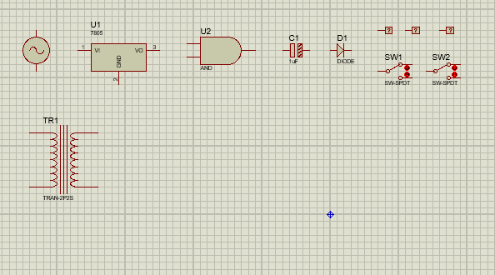

- Susun Semua Komponen

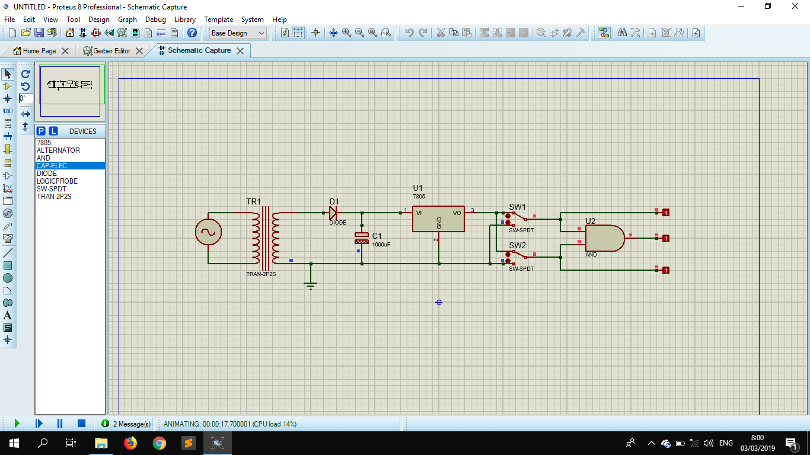
Percobaan 2. Menghasilkan arus DC Sebesar ±5

- Komponen masih sama seperti Percobaan 1, namun ditambah dengan voltmeter AC dan DC, seperti:

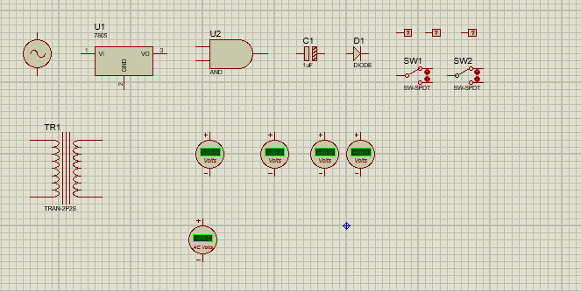

- Kemudian semuanya dirangkai hingga pada Volmeter DC yang terakhir menghasilkan ±5, seperti pada gambar dibawah ini

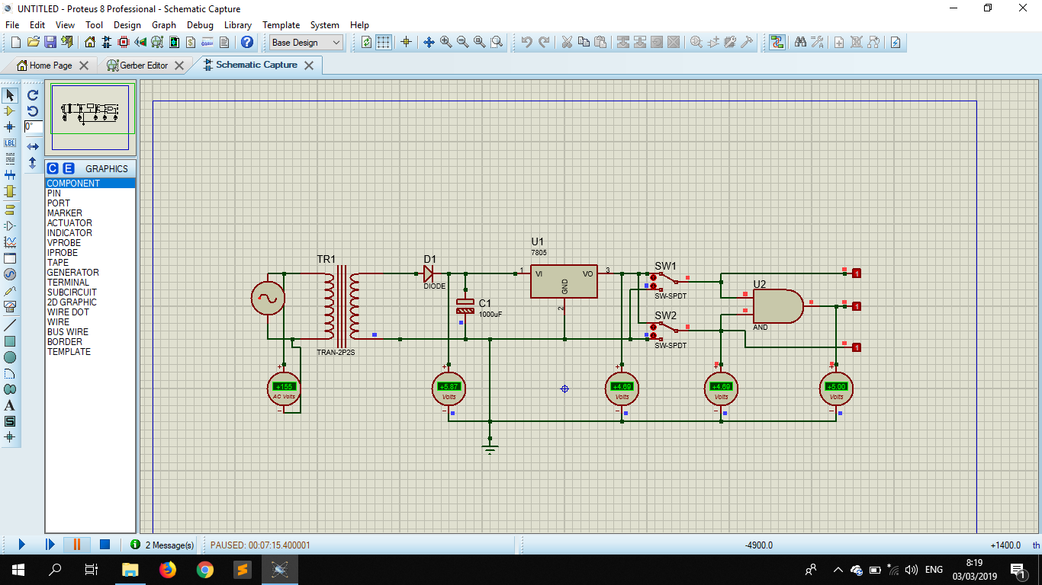
Percobaan 3. Percobaan pada NIM genap agar menghasilkan 12

- Komponen pada Percobaan 3 masih sama namun ada beberapa yang perlu diganti contohnya komponen 7805 diganti dengan 7812
- Mengganti daya arus pada TRAN-2P2S
Agar dapat menghasilkan nilai akhir +9 atau +8.90 maka pada Primary Inductance, Secondary Inductance, Primary DC resistance, Secondary DC resistance, pada TRAN-2P2S diganti masing-masing sebesar 0.001H, 0.001H, 0.1m, dan 0.001m.
Dalam hal ini semakin kecil daya pada Primary Inductance maka akan semakin besar daya yang diterima pada DC Volmeter terakhir, seperti pada Primary Inductance 0.001H maka akan keluar +8.93, namun bila Primary Inductance 0.0001H maka akan keluar +12
